🔎 Como Configurar Filtros para Busca Rápida
A tela Arquivos Enviados permite que você localize rapidamente os conjuntos de documentos de venda registrados no sistema. Para isso, você pode usar diferentes filtros e campos de pesquisa, facilitando o seu dia a dia na farmácia.

📥 Onde Aplicar os Filtros
Logo no topo da tela, você encontrará os seguintes campos de busca:
- Campo de texto principal:
Permite buscar por:
  - Número da autorização
  - Número da venda
  - Nome do arquivo
- Filtro por data:
Use os campos de Data Início e Data Fim para restringir a busca a um período específico.
- Buscar por CPF do Paciente:
Insira o CPF para localizar todas as vendas vinculadas a um paciente específico.
- Botão "Exportar Excel":
Exporta a lista filtrada para um arquivo do Excel, ideal para relatórios ou conferência externa.
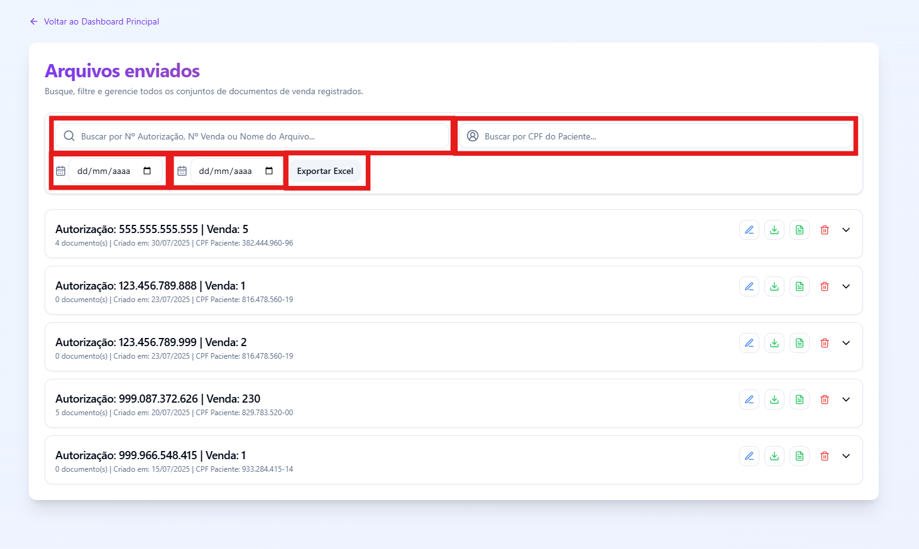

✅ Como Utilizar os Filtros na Prática
- Filtrar por número de venda ou autorização:
  - Digite o número no campo de texto principal.
  - Exemplo: 999.087.372.626 ou Venda: 230.
- Filtrar por CPF do paciente:
  - Digite o CPF completo no campo “Buscar por CPF do Paciente”.
  - Exemplo: 829.783.520-00.
- Filtrar por período:
  - Escolha uma data de início e fim (ex: de 15/07/2025 até 30/07/2025).
  - O sistema exibirá apenas os registros criados dentro desse intervalo.
- Combinar filtros:
  - Você pode combinar mais de um filtro (por exemplo: CPF + período) para uma busca ainda mais precisa.
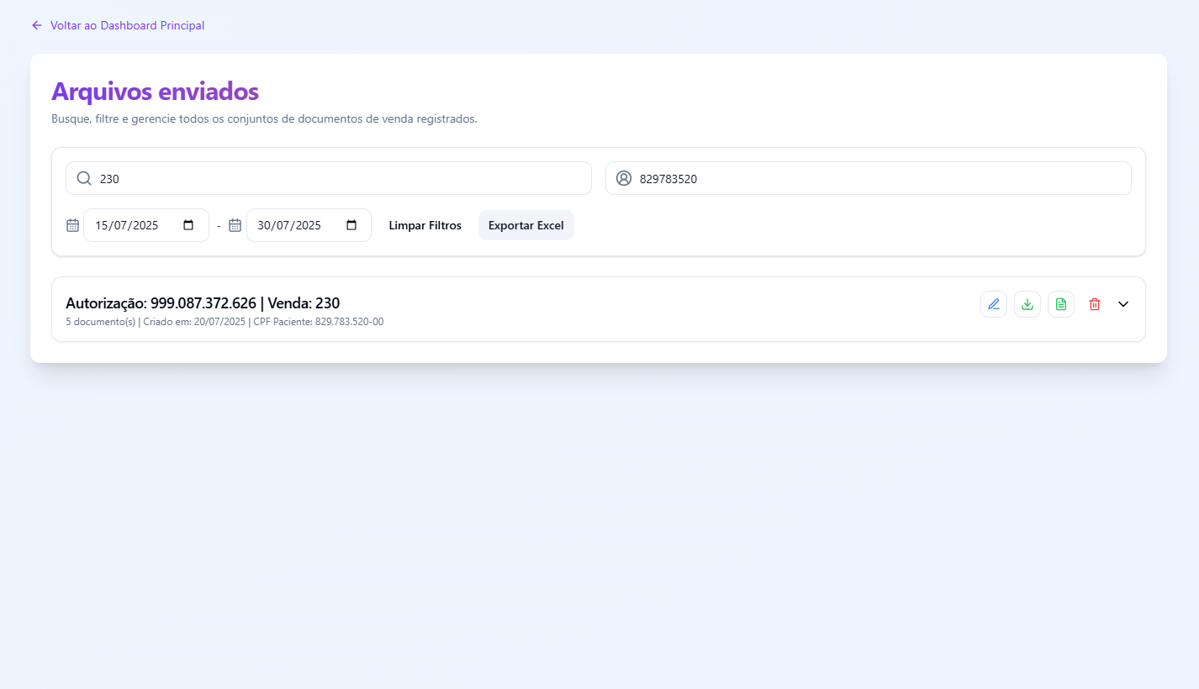
- Limpar ou alterar filtros:
  - Apague os campos preenchidos ou atualize as datas para redefinir a pesquisa.

💡 Dica
Use esses filtros para:
- Localizar vendas específicas com rapidez.
- Conferir documentos enviados por paciente.
- Verificar se um arquivo já foi gerado em determinado período.
- Preparar relatórios com base nas autorizações ou CPFs atendidos.

